三方协议申请流程
一、网上签约
1.2023届毕业生可由用人单位申请入驻学校后，进行签约发起,亦可毕业生本人通过个人后台进行签约发起(若个人 5 日内未应约，则协议书自动失效)。
签约流程:
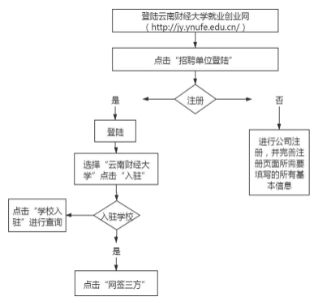
(1) 用人单位发起签约—毕业生应约—学院审核—用人单位盖 章—交回学院(2份）
(2) 毕业生发起签约一学院审核— 用人单位盖章— 交回学院(2 份)
a.登录云南财经大学就业创业网
(http://jy.ynufe.edu.cn/)，进入学生系统后台。
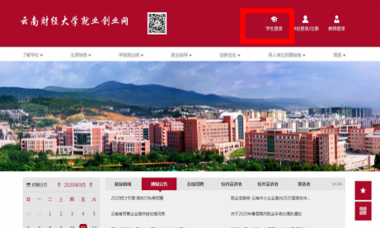
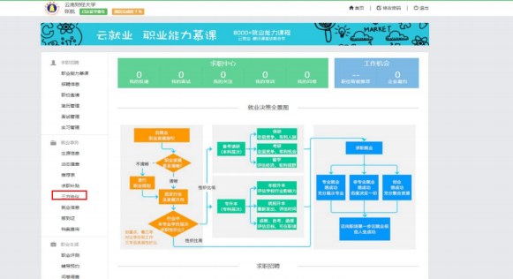
b.进入后台，点击“三方协议”
c.点击发起签约。
d.填写相关信息 (与就业信息填写一致) 并暂存。

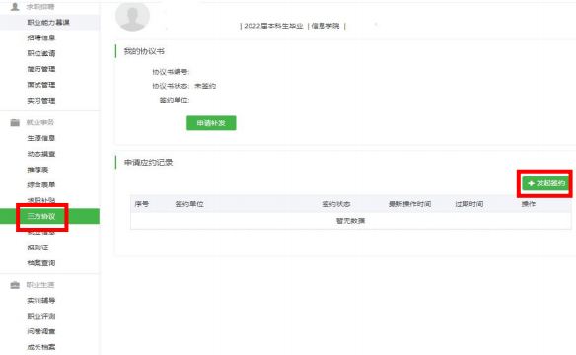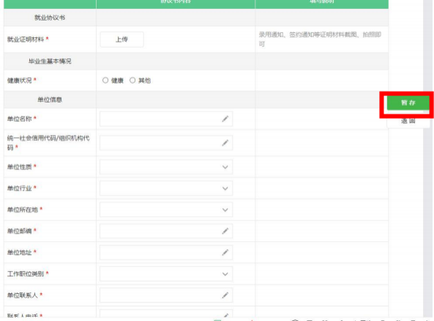

2.待学院“审核”成功后, 学院、学校电子章默认加盖(无需办理线下盖章), 即可进行使用。
二、线下签约
需持空白协议进行面试、求职的毕业生,可申请线下签约模式。仅限有指定线下签单位的学生可申请使用。
申请方式:
通过邮箱(ycbysjyb0163.com )申请, 邮件内容需包含拟签约单位名称(全称)、学院、姓名、学号、联系方式。如需要加盖学院、学校电子章需明确备注“是否需要”,如无此备注则默认为不盖电子章,则需办理线下盖章。

